Laboration 2 Termokemi

Lösa 3 olika salter i vatten

1. Häll upp cirka 25 ml vatten från destillerat vatten dunken i en rumstempererad liten bägare.

2. Mät temperaturen på vattnet.

3. Lös en halv liten sked/en spatel med ett av saltet i vattnet.

4. Notera noga hur temperaturen i vattnet förändras när saltet löser upp sig.

Upprepa proceduren för de övriga tre salterna.

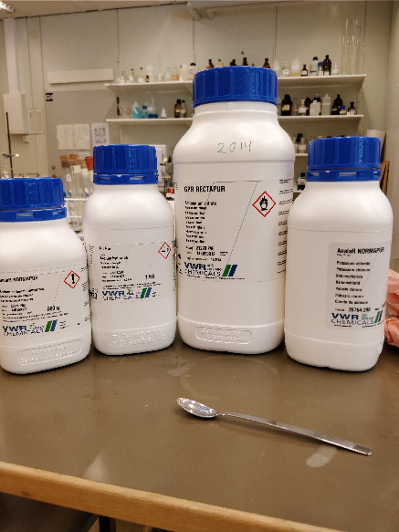

1. Vad beror temperaturändringen på?

2. Vad kan man använda detta till i praktiken?